INSTITUTO FEDERAL DE MINAS GERAIS – CAMPUS AVANÇADO ITABIRITO
ENGENHARIA ELÉTRICA

Antônio Carlos Belchior (Nome do aluno)

MODELO DE MONOGRAFIA PARA TCC (TÍTULO):
(Subtítulo, se houver)

Itabirito
Mês de 20XX
Antônio Carlos Belchior (Nome do aluno)

MODELO DE MONOGRAFIA PARA TCC (TÍTULO):
(Subtítulo, se houver)

Trabalho de conclusão de curso apresentado ao Curso de Engenharia Elétrica do Instituto Federal de Minas Gerais, Campus Avançado Itabirito, como requisito parcial para obtenção do título de Engenheiro Eletricista.

Orientador: Profa. Marie Skłodowska Curie
Coorientador: Prof. Albert Einstein

Itabirito
Mês de 20XX
Antônio Carlos Belchior (Nome do aluno)

MODELO DE MONOGRAFIA PARA TCC (TÍTULO):
(Subtítulo, se houver)

Trabalho de conclusão de curso apresentado ao Curso de Engenharia Elétrica do Instituto Federal de Minas Gerais, Campus Avançado Itabirito, como requisito parcial para obtenção do título de Engenheiro Eletricista.

Banca Examinadora:
Prof. Ms. XXXXXXXXX (IFMG) – Orientador
Prof. Dr. XXXXXXXXX (Instituição)
Prof. Ms. XXXXXXXXX (Instituição)

Trabalho de Conclusão de Curso defendido e aprovado em Itabirito, XX de mês de XXXX.
FICHA CATALOGRÁFICA
Esta página é reservada para a ficha catalográfica, a ser solicitada na biblioteca do campus. A solicitação deve ser feita após a aprovação do trabalho e realização de todas as eventuais adequações do texto/documento solicitadas pela banca avaliadora.
A solicitação dever ser feita via e-mail (biblioteca.itabirito@ifmg.edu.br) constando as seguintes informações:
- Nome do autor;
- Título do Trabalho de Conclusão de Curso;
- Subtítulo do Trabalho de Conclusão de Curso;
- Orientador (Colocar Titulação: Especialista, Mestre, Doutor, Pós-Doutor);
- Coorientador (Colocar Titulação: Especialista, Mestre, Doutor, Pós-Doutor);
- Curso;
- Número total de páginas (Não contar a capa),
- Ilustração (Imagem e/ou figura, Sim ou Não?);
- Palavras-chave.

AGRADECIMENTOS (OPCIONAL)
Elemento OPCIONAL no qual o(s) autor(es) manifesta(m) seus agradecimentos às pessoas e/ou às instituições que, de alguma forma, colaboraram na realização do trabalho.
RESUMO
Elemento OBRIGATÓRIO, elaborado conforme ABNT NBR 6028. Deve ser constituído de uma sequência de frases concisas e objetivas e não de uma simples enumeração de tópicos. Deve ressaltar o objetivo, o método, os resultados e as conclusões do trabalho, não ultrapassando 500 palavras.
Palavras-chave: Até 10 palavras representativas do conteúdo do trabalho, apresentadas em ordem alfabética.
LISTA DE FIGURAS (OPCIONAL)
Figura 1 – Logotipo do IF. 13
Figura 2 – IFMG – Campus Avançado Itabirito. 13

LISTA DE QUADROS (OPCIONAL)
Quadro 1 – Primeiro exemplo de quadro no texto. 13
LISTA DE TABELAS (OPCIONAL)
Tabela 1 – Primeiro exemplo de tabela no texto. 14

SUMÁRIO
1 INTRODUÇÃO 10
1.1 Contextualização do Tema 10
1.2 Objetivos 10
1.2.1 Objetivo Geral 10
1.2.2 Objetivos Específicos 10
1.3 Estrutura da Monografia 10
2 REVISÃO DA LITERATURA 11
3 METODOLOGIA 12
4 resultados 13
5 CONCLUSÕES 15
6 REFERÊNCIAS BIBLIOGRÁFICAS 16
ANEXOS (OPCIONAL) 17
APÊNDICES (OPCIONAL) 18

INTRODUÇÃO
É a apresentação sucinta e objetiva do trabalho. Compõe a parte inicial do texto, na qual deve constar a delimitação do assunto tratado, descrevendo a contextualização científica e social e a relevância do tema, justificando assim a elaboração do trabalho. Lendo a introdução, o leitor deve sentir-se esclarecido a respeito do tema do trabalho como também do raciocínio a ser desenvolvido pelo autor durante sua execução. Apresentar nesta seção os objetivos pretendidos no trabalho.
O trabalho final deve ter no mínimo 20 páginas, contadas a partir do capítulo de Introdução.

Contextualização do Tema

Objetivos
Os objetivos do trabalho devem ser escritos de forma clara e objetiva, geralmente iniciados com um verbo que indique a ação proposta e não deve incluir detalhes de metodologia.

Objetivo Geral
Descrever o objetivo geral da pesquisa.

Objetivos Específicos
Descrever os objetivos específicos da pesquisa em tópicos.

Estrutura da Monografia

REVISÃO DA LITERATURA
Apresentação do estudo realizado em relação ao estado da arte do assunto trabalho do trabalho.

METODOLOGIA
Descrever a metodologia adotada na pesquisa. Devem ser apresentados os processos e as técnicas empregadas (entrevista, questionário, observação, experimentação), além da amostragem pesquisada, suas características e quantificação. A descrição dos materiais e dos métodos utilizados deverá permitir a repetição dos experimentos. Para melhor organização, dividir em subseções. Geralmente é dividida em seções.

resultados
Relatar os resultados obtidos a partir dos experimentos e/ou protótipo obtido e, também, dos estudos realizados. É o momento em que são apresentados os dados levantados, as análises feitas pelo autor com relação a esses dados, o produto desenvolvido. Os resultados devem ser apresentados de forma clara e objetiva podendo ser ilustrados na forma de figuras, gráficos e tabelas. No texto do trabalho de conclusão de curso (TCC), os quadros, as figuras e as tabelas devem ser citados conforme exemplos apresentados a seguir.
A Figura 1 apresenta o logotipo dos Institutos Federais (IFs). A Figura 2 apresenta uma imagem da fachada do Instituto Federal de Minas Gerais (IFMG), do Campus Avançado Itabirito.
Figura 1 – Logotipo do IF.
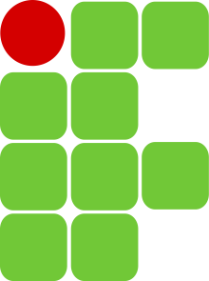
Disponível em: https://pt.wikipedia.org/wiki/Ficheiro:LogoIFSP.jpg
Figura 2 – IFMG – Campus Avançado Itabirito.
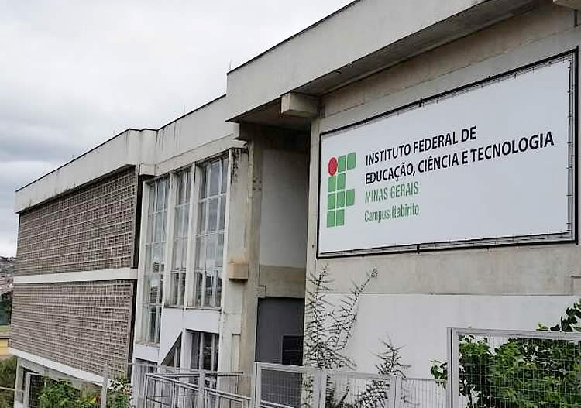
Fonte: Do autor.
No Quadro 1 abaixo, estão presentes informações de ambientes de uma residência.
Quadro 1 – Primeiro exemplo de quadro no texto.
Recinto | Altura (m) | Largura (m) | Área (m²)
Sala | 3,00 | 3,50 | 10,50
Dormitório | 3,00 | 3,00 | 9,00
Cozinha | 2,50 | 3,00 | 7,50
Fonte: Do autor.
Já na Tabela 1 a seguir, são apresentadas algumas informações do trabalho. Note que, diferentemente do quadro, a estrutura da tabela é constituída de traços (retas perpendiculares) e é delimitada em sua parte superior e na parte inferior por traços horizontais paralelos. Não delimitar (fechar) com traços verticais as laterais direita e esquerda.
Tabela 1 – Primeiro exemplo de tabela no texto.
Componente | Quantidade | Valor
Papel | 2 | R$ 10,00
Madeira | 5 | R$ 50,00
Total | 7 | R$ 60,00
Fonte: Seixas (2010, p. 100).

CONCLUSÕES
Trata-se da apresentação sucinta das conclusões, a partir dos objetivos previamente colocados. Neste capítulo pode também ser apresentada uma interpretação dos fatos (no caso, protótipo) apresentados comparando com outros estudos e outras observações. Apresentar, também, sugestões de trabalhos futuros, de prosseguimento do tema e/ou de melhoria do projeto final obtido.

REFERÊNCIAS BIBLIOGRÁFICAS
Listagem de artigos, livros, sítios eletrônicos etc., que foram referenciados como fonte de pesquisa na realização do trabalho. Qualquer que seja o método adotado deve ser seguido consistentemente ao longo do trabalho, permitindo sua correlação na lista de referências.

Deve ser utilizado o Sistema Alfabético – autor – data. Exemplos de citação no texto:
1) Citação Indireta:
Para Gramsci (1978) uma concepção de mundo crítica e coerente pressupõe a plena consciência de nossa historicidade, da fase de desenvolvimento por ela representada.
2) Citação Direta:
A chamada “pandectística havia sido a forma particular pela qual o direito romano fora integrado no século XIX na Alemanha em particular” (LOPES, 2000, p.225).

Aqui, no capítulo de Referências Bibliográficas, as referências ficam assim:
GRAMSCI, Antônio. Concepção dialética da História. 2. ed. Rio de Janeiro: Civilização Brasileira, 1978.
LOPES, José Reinaldo de Lima. O Direito na História. São Paulo: Max Limonad, 2000.
ANEXOS (OPCIONAL)
Anexos são textos ou documentos não elaborados pelo autor do trabalho em questão, porém servem para fundamentação, comprovação e/ou ilustração. Devem vir numerados e seguidos de legenda explicativa.
APÊNDICES (OPCIONAL)
Apêndices são textos ou documentos elaborados pelo autor do trabalho em questão, porém servem para fundamentação, comprovação e/ou ilustração. Devem vir numerados e seguidos de legenda explicativa. Códigos de programação, quando elaborados pelo autor, podem ser apresentados aqui.

